 | Installer une moulure  Fiche activité n°7 |  |  |  |  |  | Nom : PINEAU
 |  |  |  |  |  |  | Date:24/02/2024
BAC PRO M.T.N.E | 2nde | 1ère | Tale | PFMP | Visite |  | Page:1/1
BAC PRO M.T.N.E | ■ | □ | □ | ■ | □ |  | Page:1/1
Tout d’abord j’ai du installer une moulure pour faire passer des conducteurs d’un bout de la pièce.J’ai du utiliser plusieurs moulure que j’ai coupé pour faire la taille avec une pince a moulure , de la colle forte est des embases a frapper.

Ensuite j’ai pu utiliser un bout de moulure au dos de la moulure j’ai appliquer de la colle sur tout le long de la moulure , la placer grâce a mon trait tracer au préalable.

Enfin j’ai pu faire des trou grâce a ma perceuse au différents endroit pour placer des embases a frapper. J’ai frapper les embases pour les enfoncer , j’ai pu ensuite refermer ma moulure.

Voici une image d’illustration :
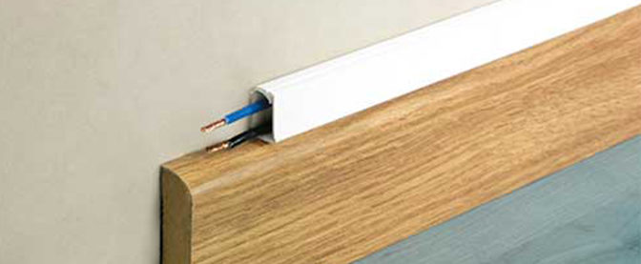

Source :https://www.blog.123elec.com/comment-poser-goulotte-electrique/

